FUNDAÇÃO DE ENSINO “EURÍPIDES SOARES DA ROCHA”
CENTRO UNIVERSITÁRIO EURÍPIDES DE MARÍLIA – UNIVEM
CURSO DE BACHARELADO EM SISTEMAS DE INFORMAÇÃO

SIDNEI APARECIDO DOS SANTOS

INTEGRAÇÃO DA MODELAGEM DE PROCESSOS
DE NEGÓCIO COM A GERÊNCIA DE REQUISITOS
NÍVEL G DO PROGRAMA MPS.BR

MARÍLIA
2013

SIDNEI APARECIDO DOS SANTOS

INTEGRAÇÃO DA MODELAGEM DE PROCESSOS
DE NEGÓCIO COM A GERÊNCIA DE REQUISITOS
NÍVEL G DO PROGRAMA MPS.BR

Trabalho de Curso apresentado ao Curso de Bacharelado em Sistemas de Informação da Fundação de Ensino “Eurípides Soares da Rocha”, mantenedora do Centro Universitário Eurípides de Marília – UNIVEM, como requisito parcial para obtenção do grau de Bacharel em Sistemas de Informação.

Orientadora Profª. MSc. Giulianna Marega Marques.

MARÍLIA
2013
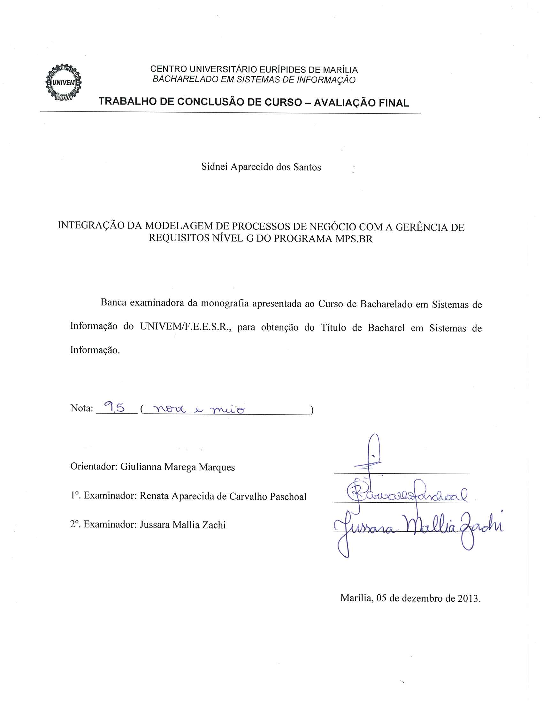

Dedico este trabalho a Deus em primeiro lugar pelo dom da vida e pela capacidade de poder concluir o ensino superior e a minha família que sempre me apoiou nesta empreitada e em especial a minha mãe por todo o esforço durante todos estes anos.
AGRADECIMENTOS

Agradeço a Deus em primeiro lugar pelo dom da vida e pela oportunidade de poder concluir um curso superior, depois agradeço a minha mãe Jandira por todo o apoio e cuidado e dedicação a meu pai-padrasto Jose por toda as palavras de ensinamento e aconselhamento.
Agradeço também a meus irmãos considerados Thais, Alan e Adriano. Também gostaria de agradecer todo apoio da minha orientadora Giulianna Marega Marques por todas as palavras de incentivo durante todos este anos e principalmente este ano de conclusão.
Também não poderia deixar de mencionar o apoio dos pastores, irmãos na fé e amigos que construí durante estes 15 anos na Igreja Evangélica Holiness de Pompeia por todo o incentivo e apoio durante todos este anos.
Agradeço também ao grupo Jacto, em especial a divisão Unipac, por me apoiar financeiramente e por me liberar diversas vezes para honrar com os compromissos da faculdade.
Em final, dedico totalmente este trabalho a JESUS que sempre será digno de louvor e que tem cuidado todos os dias da minha vida.

“Eu segurei muitas coisas em minhas mãos, e eu perdi tudo; mas tudo que eu coloquei nas mãos de Deus eu ainda possuo.”
(Martin Luther King)
RESUMO

Devido à crescente difusão e globalização do uso de computadores e internet nos dias atuais, as soluções relacionadas a área de TI transformaram-se em ferramentas cada vez mais utilizadas em empresas e organizações. É possível entender que neste grande universo de informação, comunicação e de processos robustos e dinâmicos, avalia-se a importância de se unificar duas metodologias: Uma ferramenta para realizar a modelagem de processos de negócio (BPM) e a outra sendo gerência de requisitos do programa MPS.BR do nível G. O Objetivo dessa unificação é auxiliar e melhorar o mapeamento dos processos nas TIC’s como forma de alcançar o aumento na produtividade e na qualidade dos seus produtos oferecidos ao mercado e consequentemente é valido supor uma expansão no seu faturamento.

Palavras-chave: TI. BPM. TIC. Qualidade. Processos. Produtividade.

ABSTRACT
Due to increasing globalization and diffusion of the use of computers and the Internet nowadays, the solutions related to IT tools have become increasingly used in companies and organizations. You can understand that this great universe of information, communication and robust and dynamic processes, evaluates the importance of unifying two methodologies: A tool to perform business process modeling (BPM) and the other being management program requirements MPS.BR level of G. The goal of this unification is to assist and improve the mapping of processes on ICT as a means to achieve increased productivity and quality of products offered to the market and therefore it is valid to assume an expansion in its revenues.

Keywords: TI. BPM. TIC. Quality. Process. Productivity.

LISTA DE ILUSTRAÇÕES

Figura 1. Modelo MR – MPS 14
Figura 2. Componentes do MPS 16
Figura 3. Níveis de Maturidade e Atributos de Processos do MR-MPS-SW 19
Figura 4. Grupos que sustentam o conceito de BPM 24
Figura 5. Modelo de maturidade de Processos de Negócio 26
Figura 6. Características de Organização com baixa e alta Maturidade 28
Figura 7.Estrutura Organizacional 31
Figura 8. Processo Organizacional – Comercial 32
Figura 9. Processo Organizacional – RH 33
Figura 10. Processo Organizacional – Desenvolvimento 34
Figura 11. Processo Organizacional – Implementação 35
Figura 12. Processo Organizacional – Suporte 36

LISTA DE ABREVIATURAS E SIGLAS

AP Atributos de processo
BID Banco Interamericano de Desenvolvimento
BPM Business Process Management (Modelagem de Processos de Negócio)
BPM Bussiness Process Management
BPMN Business Process Maturity Model
CMMI Capability Maturity Model
ETM Equipe Técnica do Modelo
FCC Fórum de Credenciamento e Controle
FINEP Financiadora de Estudos e Projetos
GRE Gerência de Requisitos
IA Instituições Avaliadoras
MCTI Ministério da Ciência, Tecnologia e Inovação
MPS.BR Melhoria do Processo de Software Brasileiro
MR-MPS-SW Modelo de Referência MPS para Software
PME Pequenas e Médias Empresas
RAP Resultados esperados do atributo do processo
SEBRAE Serviço Brasileiro de Apoio às Micro e Pequenas Empresas
SI Sistemas de Informação
SOFTEX Associação para Promoção da Excelência do Software Brasileiro
TI Tecnologia da Informação
TIC’s Tecnologias da Informação e Comunicações

SUMÁRIO

INTRODUÇÃO 11
1. MPS.BR 13
1.1 MR-MPS SW 17
1.2 Nível G: Processo de Gerência de Requisitos 20
2 BPM – BUSSINESS PROCESS MANAGEMENT 23
3 INTEGRAÇÃO DA MODELAGEM DE PROCESSOS COM A GERÊNCIA DE REQUISITOS NÍVEL G DO PROGRAMA MPR.BR - DOCUMENTAÇÃO 29
3.1 Descrição do Processo Organizacional 31
3.2 Processo Comercial 32
3.3 Processo de Recursos Humanos 33
3.4 Processo de Desenvolvimento 35
3.5 Processo de Implementação 37
3.6 Processo de Suporte 38
CONCLUSÃO 40
REFERÊNCIAS 41
APÊNDICE A. ELEMENTOS DO PROCESSO COMERCIAL 43
APÊNDICE B. ELEMENTOS DO PROCESSO DE RECURSOS HUMANOS 47
APÊNDICE C. ELEMENTOS DO PROCESSO DE DESENVOLVIMENTO 51
APÊNDICE D. ELEMENTOS DO PROCESSO DE IMPLEMENTAÇÃO 56
APÊNDICE E. ELEMENTOS DO PROCESSO DE SUPORTE 59

INTRODUÇÃO

Devido ao aumento demasiado de sistemas de informação (SI) o conhecimento gerado por esses softwares é cada vez mais utilizado nas organizações para auxiliar na identificação da real necessidade dos clientes e para desenvolvimento de soluções inovadoras.
Aplicando-se corretamente estes recursos computacionais oferecidos, acredita-se que na obtenção de um ambiente propício a inovação e ao oferecimento de produtos de maior qualidade e com prazos corretos aos clientes finais, propondo-se assim uma maior competividade dos mercados.
Segundo Anderson Figueiredo (apud LUCA, 2013) “A gente ainda está em um bom momento e os indícios para este ano de 2013 apontam para algo muito parecido com o crescimento de dois dígitos registrados de 2012”.
Baseando nas informações citadas acima com o aumento do faturamento em Tecnologia da Informação (TI) no Brasil avalia que a procura versus a demanda está crescendo gradualmente sendo comprovada por meios de números em faturamento. Portanto compreende-se que para continuar pleiteando melhores resultados financeiros na área de TI seria necessário uma mudança na cultura e na filosofia das Tecnologias da Informação e Comunicações (TIC’s) em relação à importância de se aplicar o mapeamento de processos durante o desenvolvimento de um software como uma forma de agregar valor e para auxiliar as organizações em almejar melhores projetos na área.
Segundo Guerra e Colombo (2009) a melhoria da qualidade de processo de software deve ser o dia a dia de uma organização de software. Com o sucesso dessa empreitada, a previsão para o início da próxima década é um esforço concentrado na redução substancial dos prazos para a entrega de produtos pelas organizações e a exportação do software brasileiro.
Avalia-se que aplicando certificação nos processos de desenvolvimento das TIC’s do Brasil as mesmas poderiam criar um ambiente mais estruturado e planejado para a criação de softwares podendo ofertar uma maior qualidade e consequentemente podendo assegurar maior confiabilidade.
Conforme constatado em estudos realizados, a certificação Melhoria do Processo de Software Brasileiro (MPS.BR) é a maneira mais viável das empresas de software do Brasil serem certificadas pois o programa conta com o apoio do Ministério da Ciência, Tecnologia e Inovação (MCTI), da Financiadora de Estudos e Projetos (FINEP), do Serviço Brasileiro de Apoio ás Micro e Pequenas Empresas (SEBRAE) e do Banco Interamericano de Desenvolvimento (BID/FUMIM).
Caracteriza-se que integrando estas duas metodologias, de um lado a gerência de requisitos do modelo MPS.BR do nível G e do outro lado a modelagem de processos de negócio (Business Process Management – BPM) as organizações poderiam facilitar e prover um desempenho maior no momento da definição dos seus processos de desenvolvimento de um software. Portanto compreende-se que definindo corretamente os seus processos no início do projeto de acordo com as normas pré-estabelecidas nas certificações e avaliando corretamente a real necessidade do cliente têm se um ambiente melhor estruturado e gerenciado para a construção de uma aplicação. Sendo assim acredita-se que este ambiente propicio para-se obter uma menor geração de produtos sem eficiência e eficácia e com uma porcentagem reduzida de problemas referentes a qualidade durante todo o desenrolar dos processos de desenvolvimento de um software.
O presente trabalho tem-se como objetivo disseminar a importância do mapeamento de processos de negócio com foco nas empresas pequenas e de médio porte (PMEs) e difundir a melhoria do Processo de Software Brasileiro, denominado MPS.BR.

Capítulo 1: MPS.BR

O MPS.BR foi criado no ano de 2003 e é um programa federal que visa incentivar e apoiar a melhoria do Processo de Software Brasileiro, sendo coordenado pela Associação para Promoção da Excelência do Software Brasileiro (SOFTEX).
O programa MPS.BR tem como objetivo a Melhoria de Processo de Software e Serviços e o mesmo possui duas metas a serem alcançadas a médio e longo prazo: a) meta técnica, visando à criação e ao aprimoramento do Modelo MPS; b) meta de negócio, visando à disseminação e adoção do Modelo MPS, em todas as regiões do país, em um intervalo de tempo justo, a um custo razoável, tanto em micro, pequenas e médias empresas (foco principal) quanto em grandes organizações privadas e governamentais, com resultados esperados tais como: (i) criação e aprimoramento do modelo de negócio MN-MPS;(ii) cursos, provas e workshops MPS; (iii) organizações que implementaram o Modelo MPS; (iv) organizações com avaliação MPS publicada (tendo prazo de validade de três anos) MA-MPS (EVIDÊNCIAS..., 2012).
Para Travassos e Kalinowshi (2012), o Programa MPS.BR representa uma iniciativa para melhorar a capacidade de desenvolvimento de software nas empresas Brasileiras. Seu principal objetivo é desenvolver e disseminar um modelo de melhoria de processos brasileiros (o modelo de referência MPS) visando estabelecer um caminho economicamente viável para que organizações, incluindo as pequenas e médias empresas, alcancem os benefícios da melhoria de processos e da utilização de boas práticas da engenharia de software em um intervalo de tempo razoável.
Avalia-se que implantando a certificação MPS.BR nas organizações Brasileiras (TICs) é possível prever uma melhoria na qualidade dos softwares desenvolvidos, pois a certificação garante que todos os processos de construção de uma aplicação estão sendo seguidos e documentados corretamente.
O programa MPS.BR obtém duas estruturas de apoio para o desenvolvimento de suas atividades, o Fórum de Credenciamento e Controle (FCC) e a Equipe Técnica do Modelo (ETM). Valida que por meio destas parcerias o programa MPS.BR conta com o envolvimento das Universidades, Instituições governamentais, centros de pesquisa e de organizações privadas nas quais as mesmas contribuem com suas visões complementares que agregam qualidade ao empreendimento (EVIDÊNCIAS..., 2012).
O guia de implementação está subdivido em onze partes (Figura 1), contemplando respectivamente os seguintes níveis de maturidade:
- Parte 1: Fundamentação para implementação do Nível G do MR- MPS;
- Parte 2: Fundamentação para implementação do Nível F do MR-MPS;
- Parte 3: Fundamentação para implementação do Nível E do MR-MPS;
- Parte 4: Fundamentação para implementação do Nível D do MR-MPS;
- Parte 5: Fundamentação para implementação do Nível C do MR-MPS;
- Parte 6: Fundamentação para implementação do Nível B do MR-MPS;
- Parte 7: Fundamentação para implementação do Nível A do MR-MPS;
- Parte 8: Implementação do MR-MPS (Níveis G a A) em organizações que adquirem software;
- Parte 9: Implementação do MR-MPS (Níveis G a A) em organizações do tipo Fábrica de Software;
- Parte 10: Implementação do MR-MPS (Níveis G a A) em organizações do tipo Fábrica de Teste;
- Parte 11: Implementação e Avaliação do MR-MPS (Níveis G a A).

Figura 1. Modelo MR – MPS
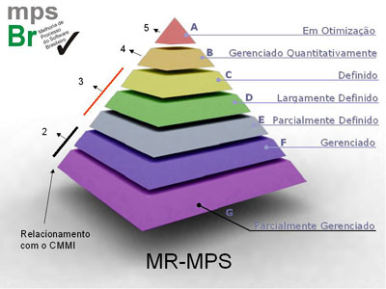
Fonte: Evidências... (2012).

Compreende-se que os níveis no modelo MPS.BR segue da base da pirâmide do nível G até o seu topo chegando ao nível A juntamente seguindo a mesma escala crescente, baseada nos níveis de maturidade do modelo Capability Maturity Model (CMMI).
Baseando-se no modelo MPS.BR o mesmo descreve que é subdivido em documentos em formato de guias, sendo:
- Guia Geral MPS de Software: Informa a abordagem geral do modelo MPS e detalha em mínimos detalhes o Modelo de Referência MPS para Software (MR-MPS-SW), tais como os seus devidos componentes e as suas respectivas definições comuns necessárias para seu entendimento e aplicação;
- Guia Geral MPS de Serviços: Contextualiza de forma geral o modelo MPS e detalha o Modelo de Referência MPS para Serviços (MR-MPS-SV), tais como os seus componentes e as suas devidas definições comuns necessárias para sua compreensão e aplicação;
- Guia de Aquisição: Contextualiza todo o processo de aquisição de software e um serviço (MR-MPS-SW);
- Guia de Avaliação: Contextualiza o processo e o método de avaliação MA-MPS, os requisitos para seus avaliadores credenciados, líderes e Instituições Avaliadoras (IA). (EVIDÊNCIAS..., 2012);
- Guia de Implementação: Série de documentos que fornecem orientações para implementar nas organizações os níveis de maturidade descritos no Modelo de Referência MR-MPS-SW. (EVIDÊNCIAS..., 2012).

Na Figura 2 são mostrados os componentes do programa MPS.BR:

Figura 2. Componentes do MPS
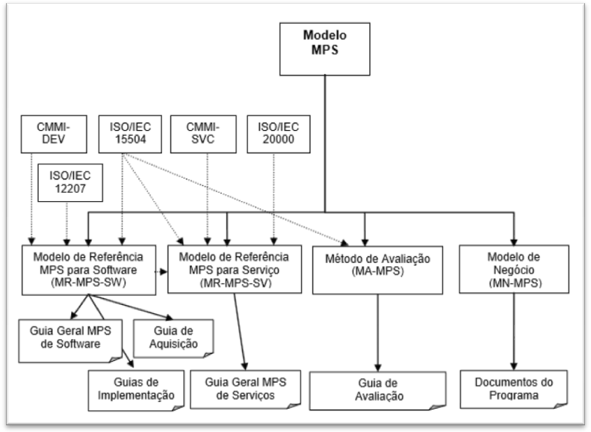
Fonte: Melhoria... (2012).

Segundo o Modelo de Referência do programa MPS.BR (MR-MPS), o nível G é subdivido em duas partes, sendo elas:
- Gerência de Projetos;
- Gerência de Requisitos.

Vale ressaltar que está monografia aborda apenas a Gerência de Requisitos devido a sua complexidade.
Compreende-se que aplicando e implementando métodos ágeis nas TIC’s do Brasil as mesmas iniciariam uma grande evolução na construção de suas aplicações nas organizações aumentando o nível de qualidade dos produtos oferecidos e também diminuindo os efeitos negativos em relação a prazos furados e também devido à falta de mão de obra no cenário atual. Entende-se que é de extrema importância para o governo federal implementar e difundir a mentalidade do modelo MPS.BR que vem de uma adaptação do CMMI, ISSO/IEC 12207, ISO/IEC 15504.
Baseado no estudo realizado sobre o MPS.BR acredita-se que este programa por ser novo no cenário brasileiro está crescendo gradualmente dentro da comunidade de TIC’s pois trata de uma abordagem que tende a mudar o pensamento e a filosofia da organização como um todo.
Na Figura 3 é apresentada uma pesquisa executada a pedido da SOFTEX relacionada a quantidade de empresas que realizaram avaliações do MPS.BR ao longos do anos:

Figura 3. Avaliação MPS.BR ao longo dos anos – Atualizada em 19/ago/2012
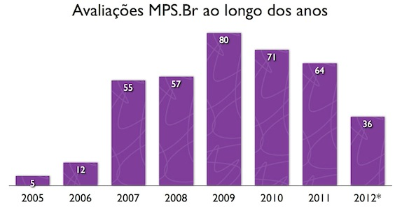
Fonte: Lista... (2012).

Para complementar os estudos segue uma pesquisa realizada pela SOFTEX no ano de 2012 das quantidades de organizações atuando nos níveis iniciais de maturidade do MPS.BR:
- 15 Iniciando a implementação;
- 37 em processo de avaliação;
- 47 avaliadas MPS nível G;
- 19 avaliadas MPS nível F;
- 14 avaliadas MPS níveis E-A (SOFTEX, 2012).

MR-MPS SW

O modelo de Referência MPS para Software (MR-MPS-SW) (EVIDÊNCIAS..., 2012) define níveis de maturidade que é uma unificação entre processos e a sua capacidade.
As atividades e tarefas demandadas para atender ao propósito e aos resultados esperados devem ficar sob a incumbência dos usuários do MR-MPS, não estando presentes em nenhum guia. (ASSOCIAÇÃO PARA PROMOÇÃO DA EXCELÊNCIA DO SOFTWARE BRASILEIRO, 2009).
Segundo a SOFTEX (ASSOCIAÇÃO PARA PROMOÇÃO DA EXCELÊNCIA DO SOFTWARE BRASILEIRO, 2009), a competência do processo é a distinção da aptidão do processo para abranger os objetivos do negócio, atuais e futuros; relacionando-se com o atendimento das reivindicações dos atributos de processos agregados de cada nível de maturidade.
Os níveis de capacidade/maturidade dos processos são informados por nove atributos de processo (AP). Para implementar cada atributo do processo são utilizados os seus resultados esperados do atributo do processo (RAP).
O MPS.BR (Melhoria de Processo de Software Brasileiro) possui 5 AP (Atributos de Processo) informado pelo Guia Geral do MPS. (EVIDÊNCIAS..., 2012).
- AP 1.1 O processo é executado: este atributo evidencia o quanto o processo atinge o seu propósito;
  - Resultado esperado: RAP 1. O processo atinge seus resultados definidos;
- AP 2.1 O processo é gerenciado: Este atributo evidencia o quanto a execução do processo é gerenciada;
  - Resultados esperados: RAP 2. Existe uma política organizacional estabelecida e mantida para o processo;
  - RAP 3. A execução do processo é planejada;
  - RAP 4. A execução do processo é monitorada e ajustes são realizados;
  - RAP 5. As informações e os recursos necessários para a execução do processo são identificados e disponibilizados;
  - RAP 6. As responsabilidades e a autoridade para executar o processo são definidas, atribuídas e comunicadas;
  - RAP 7. As pessoas que executam o processo são competentes em termos de formação, treinamento e experiência;
  - RAP 8. A comunicação entre as partes interessadas no processo é planejada e executada de forma a garantir o seu envolvimento;
  - RAP 9. Os resultados do processo são revistos com a gerência de alto nível para fornecer visibilidade sobre a sua situação na organização;
- AP 2.2 Os produtos de trabalho do processo são gerenciados;
- AP 3.1. O processo é definido;
- AP 3.2 O processo está implementado;
- AP 4.1 O processo é medido;
- AP 4.2 O processo é controlado;
- AP 5.1 O processo é objeto de melhorias incrementais e inovações;
- AP 5.2 O processo é otimizado continuamente.

Para complementar a Tabela 1 são informados os devidos níveis de maturidade e os seus respectivos atributos solicitados em cada nível do programa MPS.BR. Segundo Guia Geral do MPS.BR.
Figura 3. Níveis de Maturidade e Atributos de Processos do MR-MPS-SW
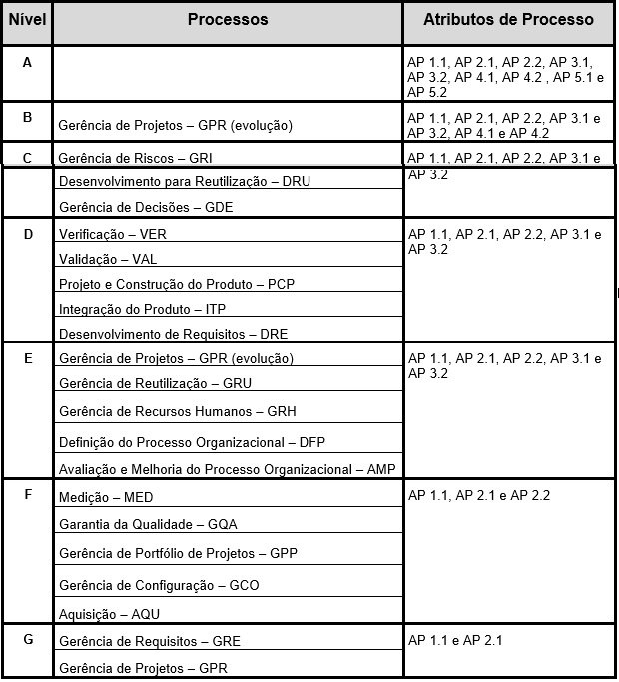
Fonte: Evidências... (2012).

Nível G: Processo de Gerência de Requisitos

O propósito do processo de Gerência de Requisitos (EVIDÊNCIAS..., 2012) é gerenciar os requisitos do produto e dos componentes do produto do projeto e identificar inconsistências entre os requisitos, os planos do projeto e os produtos de trabalho do projeto. O propósito deste processo é realizar o controle da evolução dos requisitos. O processo de Gerência de Requisitos (GRE) descreve algumas atividades, tais como: gerenciar os requisitos recebidos ou gerados durante o projeto; realizar a inclusão dos requisitos funcionais e não funcionais; e também todos os requisitos devidamente inseridos ao projeto pela organização.
Neste processo de gerência de requisitos se faz necessário assegurar que todos os requisitos que foram devidamente acordados e levantados durante o planejamento e a execução do projeto estejam coerentes. A organização deve realizar um conjunto de ações bem definidas e apropriadas em relação a sua compreensão do projeto a ser implementado.
Também ressalta-se que quando um determinado projeto receba os seus requisitos de um fornecedor de requisitos externo ao processo da organização, os mesmos devem ser muito bem revisados e avaliados para evitar erros e má compreensão antes de implementar os requisitos ao escopo do projeto. Portanto quando as duas partes (a organização e o fornecedor de requisitos) chegam a um acordo é feito um compromisso entre elas interessadas para evitar possíveis questionamentos no futuro.
Outro fator muito relevante dentro do processo de Gerência de Requisitos é que todas as mudanças que ocorrem nos requisitos e suas respectivas justificativas devem ser documentadas para manter a rastreabilidade para possíveis consultas.
Conclui-se então que a Gerência de Requisitos tem o papel fundamental durante a elaboração de um determinado projeto que é realizar a identificação dos requisitos e os componentes do produto do projeto.
Vale ressaltar que é necessário estabelecer um bom alinhamento entre o cliente e a equipe do projeto sobre todos os requisitos levantados. Sendo que o objetivo da GRE (Gerência de Requisitos) é realizar os devidos controles e avaliar as mudanças dos requisitos ao longo de todo o processo de desenvolvimento do projeto.

1.2.1 Resultados Esperados no Processo de Gerência de Requisitos

O processo de Gerência de Requisitos do nível G do programa MPS.BR para ser implementado necessita alcançar os seguintes resultados esperados (EVIDÊNCIAS..., 2012):
- GRE1 – O Entendimento dos requisitos é obtido junto aos fornecedores de requisitos: O objetivo deste resultado é garantir que os requisitos estejam claramente definidos a partir do entendimento dos requisitos realizado junto aos fornecedores de requisitos. Informações sobre esses fornecedores podem ser identificados no plano do projeto, bem como informações sobre como será a comunicação com eles. Essas comunicações devem ser registradas formalmente em atas, e-mails, ferramentas de comunicação ou outros meios. Como comprovação do entendimento, os requisitos devem ser documentados. Esta documentação pode assumir diferentes formas de acordo com as necessidades da organização, por exemplo, uma lista de requisitos, especificações de casos de uso, especificações de estórias, ou ainda detalhados conforme uma metodologia própria da organização. Após a identificação dos requisitos do produto e dos componentes do produto do projeto, é importante garantir que os requisitos propostos atendam às necessidades e expectativas do cliente e dos usuários. Sempre que forem aprovadas mudanças nos requisitos, deve-se obter novas aprovações dos requisitos do projeto, se possível, a partir de critérios estabelecidos.
- GRE2 – Os requisitos são avaliados com base em critérios objetivos e um comprometimento da equipe técnica com estes requisitos é obtido: A Avaliação e aprovação por parte do cliente após o entendimento dos requisitos por si só não é suficiente para que os requisitos sejam refinados e refletidos em modelos de análise e projeto para a codificação. A avaliação dos requisitos deve envolver, além do cliente, também, a equipe técnica da organização, podendo ser realizada de diversas formas.
- GRE3 – A rastreabilidade bidirecional entre os requisitos e os produtos de trabalho é estabelecida e mantida: Este resultado indica a necessidade de se estabelecer um mecanismo que permita rastrear a dependência entre os requisitos e os produtos de trabalho. Ter definida a rastreabilidade facilita a avaliação do impacto das mudanças de requisitos que possam ocorrer, por exemplo nas estimativas do escopo, nos produtos de trabalho ou nas tarefas do projeto descritas no cronograma.
- GRE4 – Revisões em planos e produtos de trabalho do projeto são realizadas visando a identificar e corrigir inconsistências em relação aos requisitos: A consistência entre os requisitos e os produtos de trabalho do projeto deve ser avaliada e os problemas identificados devem ser corrigidos. Quando há mudanças nos requisitos é importante examinar se os demais artefatos estão consistentes com as alterações realizadas. Exemplo: Verificar se as mudanças dos requisitos foram inseridos ao escopo ou cronograma do projeto.
- GRE5 – Mudanças nos requisitos são gerenciadas ao longo do tempo: Durante o projeto, os requisitos podem mudar por uma série de motivos. Desta forma, requisitos adicionais podem ser incorporados no projeto, requisitos podem ser retirados do projeto e/ou mudanças podem ser feitas nos requisitos já existentes. Ressalta-se que, devido ás mudanças, os requisitos podem necessitar de revisão, conforme definido no GRE4. É importante ressaltar que em um projeto não é obrigatório que sempre ocorram mudanças nos requisitos estabelecidos. Porém, é raro um projeto não ter mudanças

De acordo com Kotonya e Sommerville (1996), algumas das características a considerar para que uma especificação de requisitos tenha qualidade são a rastreabilidade, a consistência e a precisão.
Portanto entende-se que o processo de gerência de requisitos é de grande importância, pois é a fase onde todos os requisitos dos projetos serão revisados e documentados para possíveis questionamentos.

Capitulo 2: BPM – BUSSINESS PROCESS MANAGEMENT

De fato, Bussiness Process Management (BPM) está interligado à gestão de processos, que favorece uma melhor performance no desempenho da organização e que mantém uma boa credibilidade no mercado e no atendimento a seus clientes.
Um processo, Segundo Harrington (1993), é um conjunto de atividades que a partir de insumos (entrada) gera um produto (saída). Os Processos são devidamente formados por ações que são executadas no dia a dia através de tarefas realizadas com um determinado objetivo para atingir uma meta ou diversas, e podendo assim gerar um determinado produto ou serviço específico para o qual o mesmo foi criado.
Um modelo de processo de negócio pode ser definido como um determinado aglomerado de atividades conjuntas e com um determinado objetivo que gera valor a clientes, fornecedores, organizações e que provém retorno aos interessados. Para Gonçalves (2000), os processos de negócio são típicos das organizações em que operam e são diferentes de uma para outra. Os processos de negócio podem estar presentes em todos os tipos de organizações, manuais ou automatizadas, com ou sem fins lucrativos, inclusive governamentais.
Enoki (2006) diz que o termo Business Process Management tem sido utilizado no mais variado contexto, desde o tecnológico até a perspectiva de gerenciamento de mudanças.
Gerenciamento de processos de Negócio, ou BPM, como é largamente conhecido, é uma abordagem disciplinada que reúne padrões e melhores práticas para identificar, desenhar, executar, documentar, medir, monitorar, controlar e melhorar os processos de negócio, automatizados ou não, para alcançar os resultados de forma consistente e alinhada com as metas estratégicas de uma organização (ASSOCIAÇÃO DOS PROFISSIONAIS DE GESTÃO DE NEGÓCIOS POR PROCESSOS, 2009).
O BPM pode ser interpretado como uma ferramenta de apoio para melhorar e apoiar a engenharia de processos. Sterling Commerce (2013), afirma que BPM oferece oportunidades de mudar a forma como os negócios são feitos utilizando uma solução ampla que pode integrar processos internos e externos.
Cruz (2010, p. 67) define BPM como:

[...] um conjunto formado por metodologias e tecnologias cujo objetivo é possibilitar que processos de negócio integrem, lógica e cronologicamente, clientes, fornecedores, parceiros, influenciadores, funcionários, e todo e qualquer elemento que com eles possam, queiram ou tenham que interagir, dando à organização visão completa e essencialmente integrada do ambiente interno e externo das suas operações de cada participante em todos os processos de negócio.

O BPM associa-se com o desenvolvimento, melhoria contínua, gerenciamento de processos de negócio e inovação que consequentemente um aumento na cadeia de valor e que propiciando o cumprimentos de todos os objetivos e trazendo como consequência maior flexibilidade e eficiência.
Existe diversos conceitos fundamentais que estão associados ao BPM, tais como (ASSOCIAÇÃO DOS PROFISSIONAIS DE GESTÃO DE NEGÓCIOS POR PROCESSOS, 2009):
- BPM é um conjunto contínuo de processos com foco no gerenciamento de processos de negócio nas organizações;
- BPM inclui a modelagem, análise, desenho e medição de processos de negócio de uma organização;
- BPM é apoiado por tecnologia através de ferramentas para modelagem, simulação, automação, integração, controle e monitoração de processos de negócio e de sistemas de informação que suportam esses processos.

Dentro da metodologia do BPM a mesma pode ser dividida em dois subconjuntos sendo Organizacional e Ferramental, como mostrado na Figura 4.

Figura 4. Grupos que sustentam o conceito de BPM
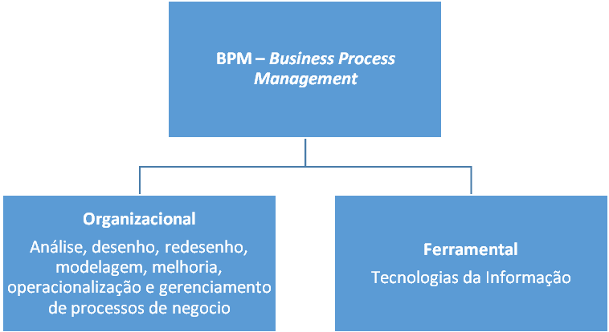
Fonte: (CRUZ, 2010)

O subconjunto Organizacional inclui a análise, desenho, redesenho, modelagem, melhoria, operacionalização, informados a seguir:
- A Análise de Processos de Negócio tem a finalidade de entender os atuais processos organizacionais no contexto das metas e objetivos desejados. A análise assimila informações oriundas de planos estratégicos, modelos de processo e medições de desempenho a fim de entender completamente os processos de negócio da organização (CRUZ, 2010); (ASSOCIAÇÃO DOS PROFISSIONAIS DE GESTÃO DE NEGÓCIOS POR PROCESSOS, 2009);
- O Desenho de Processos é o planejamento intencional e pensado sobre como os processos de negócio funcionam e são medidos, regulados e gerenciados. Essa etapa explora os papéis, a posição no tempo e no espaço, as técnicas e metodologias, e os indicadores e metas que possibilitem a monitoração e o controle das atividades dos processos, além de explorar princípios de um bom projeto, juntamente com a exploração de padrões comuns de desenho e considerações sobre a conformidade, liderança executiva e alinhamento estratégico (ASSOCIAÇÃO DOS PROFISSIONAIS DE GESTÃO DE NEGÓCIOS POR PROCESSOS, 2009);
- O Redesenho de Processos consiste no refinamento do processo atual, tentando analisar o valor agregado, eliminar tarefas duplicadas, simplificar os processos por reestruturação organizacional e automatização. Deve ser aplicado a processos que visivelmente não estão bons (BALDAM et al, 2007);
- A Modelagem de Processos inclui um conjunto fundamental de habilidades de documentação do processo a ser implantado que permitem às pessoas, de forma padronizada, compreenderem, comunicarem, avaliarem e administrarem os principais componentes dos processos de negócio. Além disso, permite a discussão dos tipos e usos dos modelos de processos, técnicas, ferramentas e padrões de modelagem (ASSOCIAÇÃO DOS PROFISSIONAIS DE GESTÃO DE NEGÓCIOS POR PROCESSOS, 2009);
- A Melhoria de Processos envolve a institucionalização de práticas, tais como investigações contínuas de melhorias, gerenciamento e controle de mudanças e a exploração adequada de produtos que levem a melhorias e facilidade de mudanças nos processos. Trata também aspectos de ajustes e melhorias pós-implantação de processos com base nos indicadores e metas de desempenho (ASSOCIAÇÃO DOS PROFISSIONAIS DE GESTÃO DE NEGÓCIOS POR PROCESSOS, 2009).

Um modelo proposto foi o Business Process Maturity Model (BPMN), desenvolvido para orientar as empresas a compreenderem seu nível de maturidade na adoção dos modelos de negócio em suas estruturas para que possam buscar níveis mais altos e maior expertise em gestão de processos (HARMON, 2006).
Na Figura 5 é exibido o modelo de maturidade de Processos de Negócio.

Figura 5. Modelo de maturidade de Processos de Negócio
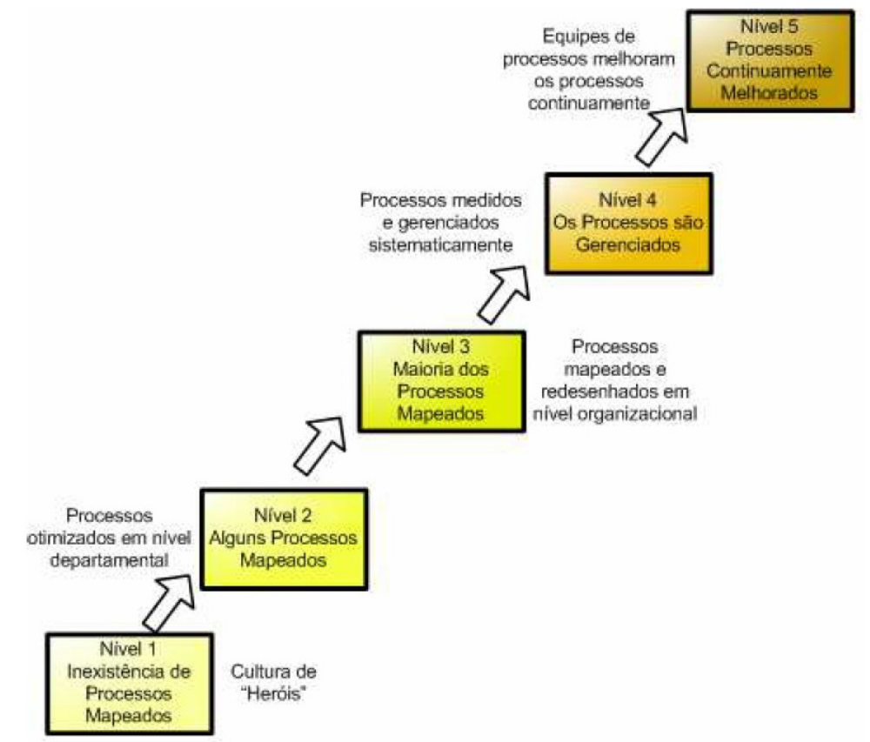
Fonte: Harmon (2006).

Primeiro nível de maturidade do Processo de Negócio se caracteriza pela ausência de um modelo para a gestão dos processos da organização como os processos ainda não são maduros, os mesmos são executados sem nenhum controle e sem nenhum tipo de acompanhamento para validar se estão sendo executados corretamente e de forma sistêmica que subentendendo-se que sempre vise propor uma melhor solução. Neste primeiro nível vale destacar que as pessoas envolvidas nos processos atuam de forma constante para sanar os problemas encontrados no dia-a-dia, mas sem uma visão ampla dos resultados. A maneira que a empresa realiza suas atividades e os resultados que apresenta muitas vezes são inconsistente (VERAS; MEDEIROS, 2008).
No segundo nível de maturidade, a organização atua iniciando a documentação de alguns processos que realizados e através deste primeiro mapeamento a mesma entende e verifica a importância de mapear os seus processos e avalia também a importância de aplicar a metodologia BPM. Neste nível vale ressaltar que há um envolvimento maior dos executivos e da alta administração nos processos da organização.
No terceiro nível de maturidade a organização já adquire certa experiência no BPM e inicia uma mudança na filosofia dos seus processos com isso inicia-se uma abordagem maior no foco de gerenciar corretamente os primeiros passos deste a fase inicial de um processo até o seu término propondo um ambiente mais gerenciado e estruturado. Vale ressaltar que neste nível é de extrema importância realizar treinamentos para os funcionários da organização para reforçar a importância da aplicação e uso do BPM nos processos e se faz necessário realizar a combinação de métodos diferentes nas ferramentas de gerenciamento de processos.
No quarto nível de maturidade a organização goza dos benefícios da implementação do BPM os quais já estão altamente integrados na estratégia de melhoria da organização. Dentro deste nível ocorre a excelência no processo de gerenciamento e os padrões que foram definidos são mantidos na gestão de processos e os métodos e tecnologias são amplamente aceito. Vale ressaltar que neste nível deve ser mantido o processo de orientação como componente essencial na melhoria dos processos e deverá sempre manter a continuidade das iniciativas de melhoria dos processos para manter bons resultados a organização.
No quinto e último nível de maturidade a organização usufrui dos benefícios de ter implantado a metodologia BPM, pois a cultura está estabelecida desde o nível estratégico até o nível operacional. A melhoria contínua torna-se um processo institucionalizado em todos os níveis organizacionais visando o alcance dos objetivos organizacionais (VERAS; MEDEIROS, 2008).
Pode-se entender que neste nível há uma alta aceitação e uso de métodos e tecnologias padronizadas nos processos da organização que aumentam e facilitam o gerenciamento dos ciclos de vida dos processos.
Vale ressaltar que neste nível deverá haver uma conscientização de todos os departamentos da organização independente do setor de atuação, sendo que o principal objetivo seja atingir a criação e a melhoria continua dos processos realizados.
A Figura 6 nos mostra uma comparação de uma organização de baixa e alta maturidade, tais como seus pontos positivos e seus respectivos pontos negativos.

Figura 6. Características de Organização com baixa e alta Maturidade
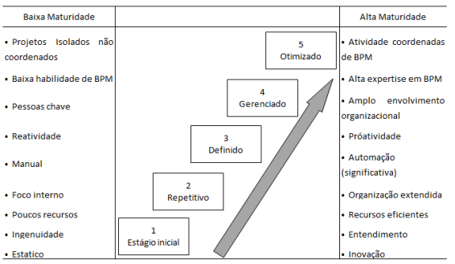
Fonte: Rosemann e Bruin (2007).

CAPÍTULO 3: INTEGRAÇÃO DA MODELAGEM DE PROCESSOS COM A GERÊNCIA DE REQUISITOS NÍVEL G DO PROGRAMA MPR.BR - DOCUMENTAÇÃO

Gerenciamento de Processos de Negócio (BPM) é uma abordagem disciplinada para identificar, desenhar, executar, documentar, medir, monitorar, controlar e melhorar processos de negócios automatizados ou não para alcançar os resultados de forma consistente e alinhada com as metas estratégicas de uma organização (ASSOCIAÇÃO DOS PROFISSIONAIS DE GESTÃO DE NEGÓCIOS POR PROCESSOS, 2009).
Baseando-se na metodologia citada acima BPM é uma forma de facilitar a compreensão através de desenhos e métodos para executar uma ação específica.
Portanto mediante essa observação, avaliou-se a importância de integrar a metodologia de modelagem de processos de negócio (BPM) com os processos da gerência de requisitos do nível G do programa MPS.BR. Dessa maneira, se baseando no estudo realizado sobre o MPS.BR acredita-se que este programa por estar sendo inserido no cenário brasileiro, está crescendo gradualmente dentro das comunidades de TIC’s, por trata-se de uma abordagem que tende a mudar o pensamento e a filosofia das organizações como um todo.
Segundo Gonçalves (2000) enquanto a estrutura organizacional no século passado era predominante funcional, neste século a estrutura orientada a processos vem sendo cada vez mais adotada pelas organizações.
Na primeira parte do projeto para facilitar a compreensão das metodologias foram estudados os dois assuntos que serão abordados, Em primeiro lugar foi necessário compreender a certificação MPS.BR e seus respectivos níveis de A a G. Em seguida os conceitos relacionados ao BPM.
O presente trabalho se dará apenas no nível G especificamente no processo de gerência de requisitos devido a sua complexidade.
A segunda parte do projeto se deu na elaboração de uma estratégia de como realizar a integração da gerência de requisitos do nível G do programa MPS.BR com o conceito de BPM, de forma a apoiar e incentivar as organizações de TI (TIC’s) a uma mudança no conceito e pensamento dos empresários do ramo em relação a obtenção da certificação MPS.BR nível G obtendo um diferencial com relação a seus concorrentes.
Acredita-se que aplicando o capital da organização em certificações de processos e qualidade as mesmas sejam valorizadas no mercado e tenham capacidade suficiente para almejar e absolver grandes projetos e sendo constituir uma carteira maior de clientes.
A terceira etapa do projeto se deu na melhoria da compreensão dos principais departamentos de uma organização de pequeno porte de TI para avaliar os seus devidos fluxos básicos para poder entender as atividades e propor melhorias e deixa-lo pronto para uma possível obtenção de uma certificação.
Na quarta etapa do projeto deve-se fornecer para a comunidade de TIC’s, PME’s e a SOFTEX proprietária do MPS.BR um modelo de análise de negócio de uma determinada organização de pequeno porte fictícia. Esse modelo poderá ser utilizado e reaproveitado no futuro por outros acadêmicos ou instituições, podendo ser complementado o estudo e englobar a gerência de projetos de tal forma que auxilie na melhoria da gestão das organizações para obtenção de uma certificação nível G do programa MPS.BR (Melhoria de Processo de Software Brasileiro).
Utilizando os fluxogramas de processos da organização fictícia conseguiu-se aplicar o BPM, facilitando a compreensão de qualquer colaborador em relação aos fluxos realizados no dia-a-dia seguindo as regras estipuladas na gerência de requisitos do nível G. Assim, compreende-se que tendo em mãos os processos já corretamente pré-definidos e armazenados, obtém-se assim um melhor entendimento por parte dos colaboradores da organização de TI (TIC’s) de como funciona corretamente a cadeia funcional da organização desde a entrada de um orçamento até a versão final do cliente e também a forma correta que a mesma define como padrão para seus projetos.
Analisa-se que será necessário para integrar as metodologias BPM x MPS.BR a utilização da ferramenta disponível no mercado gratuitamente ‘BizAgi’ para automatizar os processos de negócio das organizações de forma clara e simples facilitando-se assim a compreensão de todos os envolvidos de um projeto de desenvolvimento de uma ferramenta direcionada para um determinado cliente.
Portanto avalia-se que unindo estas duas metodologias as organizações poderiam facilitar e prover um desempenho maior no momento da definição dos seus processos de desenvolvimento de um software. Entende-se que isto ocorre desde a gerência de requisitos e escopo até a versão final de entrega para seu cliente. Portanto compreende que definindo corretamente os processos no início do projeto e de acordo com as normas pré-estabelecidas e avaliando-se a real necessidade do cliente têm se um ambiente melhor estruturado e gerenciado para a construção de uma aplicação. Sendo assim acredita-se que se têm um ambiente propicio a obter-se uma menor geração de produtos sem eficiência e eficácia e com uma porcentagem reduzida de problemas referentes a qualidade durante todo o desenrolar dos processos de desenvolvimento de um software.

Descrição do Processo Organizacional

De acordo com estudo realizado acredita-se que a integração entre as metodologia BPM e a certificação MPS.BR nível G no processo de gerência de requisitos, pode ser avaliado com um diferencial para organizações de TI (TIC’s) pois contribui para que as mesmas a alcancem uma possível certificação MPS.BR. As vantagens desta certificação MPS.BR em relação ao CMMI (Capability Maturity Model ) está relacionada aos custos.
O programa MPS.BR conta com apoio de diversas instituições federais que patrocinam a certificação, tais como, o Ministério da Ciência e Tecnologia (MCT) e da Financiadora de Estudos e Projetos (FINEP) e do Serviço Brasileiro de Apoio ás Micro e Pequenas Empresas (SEBRAE) e com apoio do Banco Interamericano de Desenvolvimento (BID).
Para a implementação da metodologia proposta, foi criada uma organização fictícia de pequeno porte, contendo o mapeamento dos departamentos.
Na Figura 7 é apresentada a estrutura organizacional da organização fictícia:
Figura 7.Estrutura Organizacional
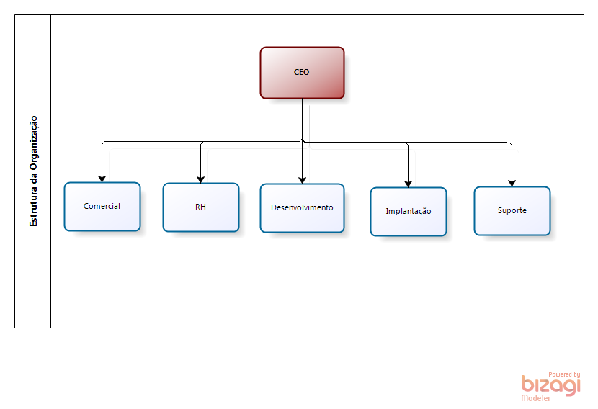 Fonte: Autoria Própria - versão: 1.0

Processo Comercial

Na Figura 8 é apresentado o Processo Organizacional do Comercial onde é estipulada uma meta mensal de vendas para a organização elaborar um provisionamento financeiro mensal e anual. Neste departamento localiza-se toda a comunicação com os clientes, realizado os devidos orçamentos, propostas, atendimento de vendas e pós vendas e acompanhamento da satisfação dos clientes.
Figura 8. Processo Organizacional – Comercial
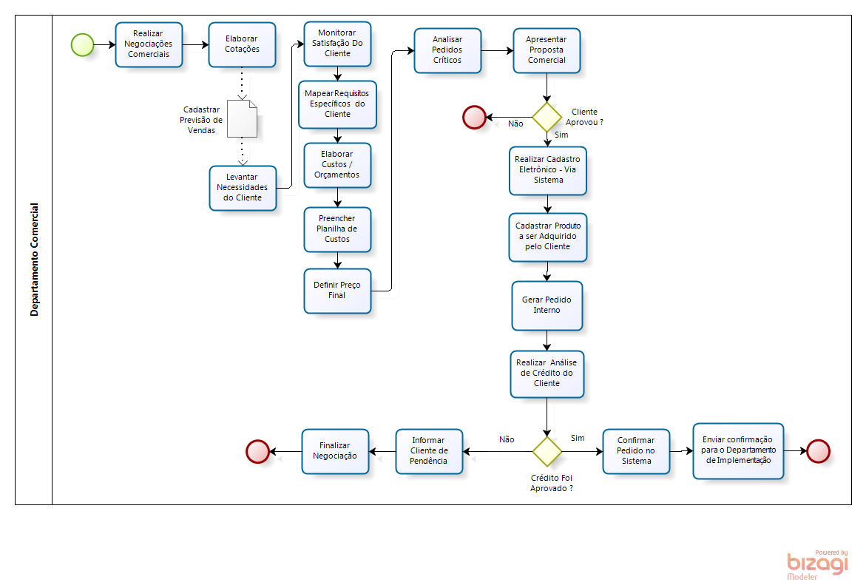
Fonte: Autoria Própria - versão: 1.0

Processo de Recursos Humanos

Na Figura 89 é apresentado o Processo Organizacional do departamento de Recursos Humanos onde é realizado todo o acompanhamento dos colaboradores da empresa, tais como: Avaliação de Curriculum para seleção, criação de recrutamentos interno x externo, agendamento de treinamentos e solicitação de cotação de orçamentos de respectivos treinamentos para as áreas dos departamentos da organização atendendo vossas necessidades e efetuar contratações e acompanhamento do desenvolvimento dos colaboradores e desenvolver juntos os gestores a expectativa de performance para cada atividade realizada na organização.

Figura 9. Processo Organizacional – RH
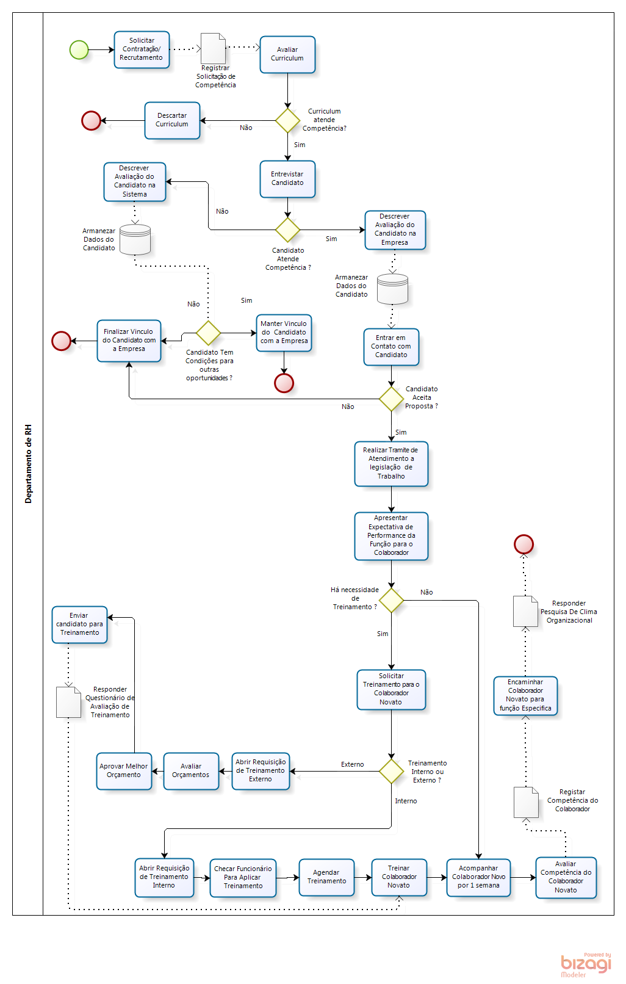
Fonte: Autoria Própria - versão: 1.0

Processo de Desenvolvimento

Na Figura 810 é apresentado o Processo Organizacional do departamento de Desenvolvimento onde é realizado a construção das aplicações, bem como sua: Arquitetura, modelos de testes, casos de uso e todo o acompanhamento da ferramenta desde a escolha da linguagem até o processo final de homologação e testes.

Figura 10. Processo Organizacional – Desenvolvimento
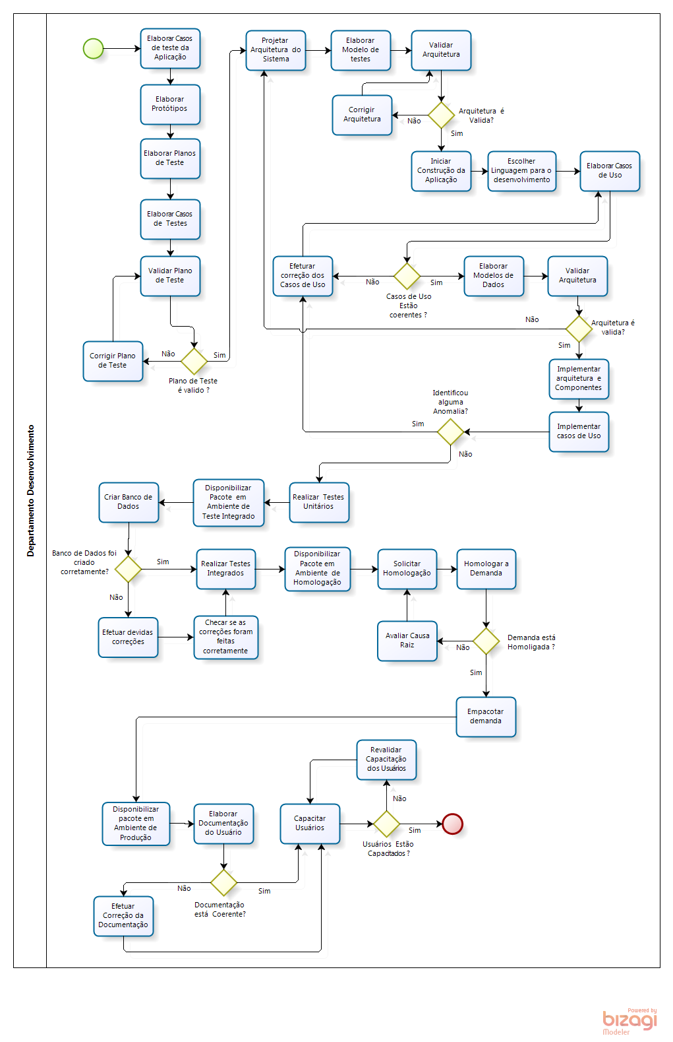
Fonte: Autoria Própria - versão: 1.0

Processo de Implementação

Na Figura 811 é apresentado o Processo Organizacional do departamento de implementação onde é realizado pela equipe a implantação da ferramenta contratada bem como os testes de funcionamento para garantir que a ferramenta está funcionando corretamente e aplicação de treinamento para os colaboradores da empresa que contratou a aplicação.
Figura 11. Processo Organizacional – Implementação
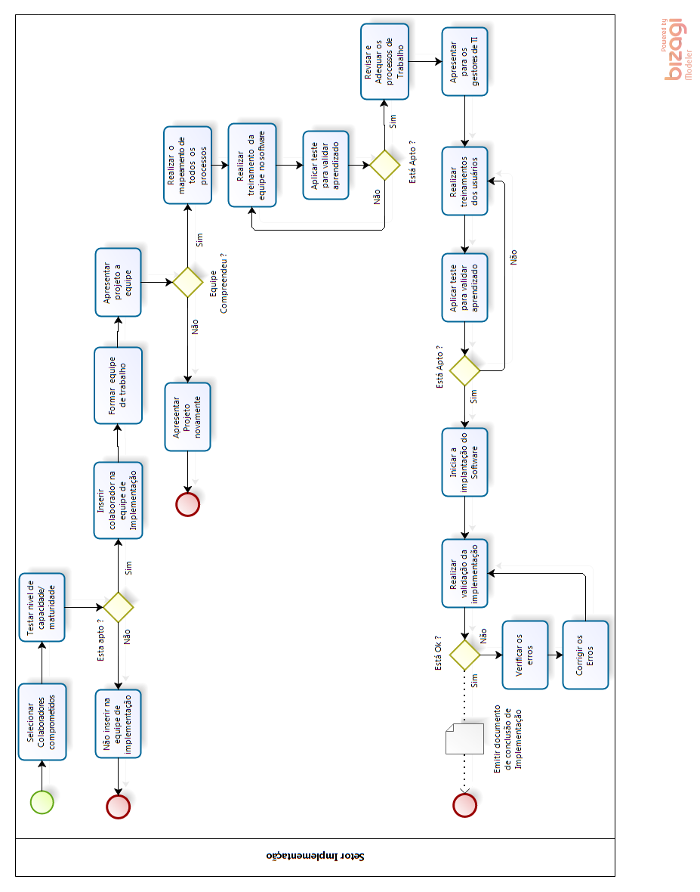
Fonte: Autoria Própria - versão: 1.0

Processo de Suporte

Na Figura 812 é apresentado o Processo Organizacional do departamento de Suporte da organização onde é realizado o atendimento dos clientes da organização bem como a realização do atendimento dos chamados de problemas ou dúvida dos clientes. Também neste departamento é realizado toda a correção dos problemas identificados pelos clientes.
Figura 12. Processo Organizacional – Suporte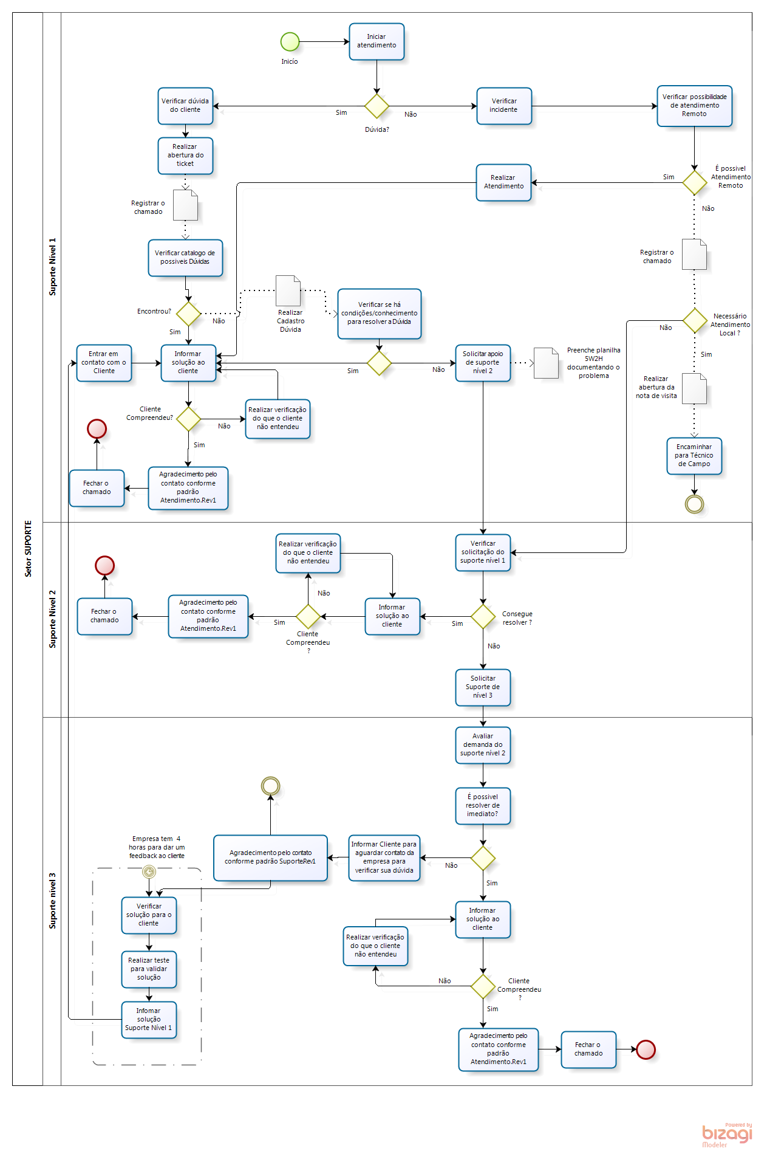
Fonte: Autoria Própria - versão: 1.0

CONCLUSÃO

O uso dos recursos oferecidos pelo BPM integrado com a metodologia da gerência de requisitos do programa MPS.BR nível G tende a facilitar as empresas de softwares TIC’s do Brasil a mapear e identificar os seus processos e manter o funcionamento correto deles.
Dessa forma, agregue-se valor a organização e possibilite-se posteriormente a mesma de implantar a gerência de projetos e iniciar na organização e possibilite uma possível aquisição da certificação inicial do MPS.BR que é a nível G, a qual garante que a mesma atue de forma diferente em relação as suas concorrentes, pois devido a aplicação da avaliação MA-MPS garante que os padrões de processos estão sendo respeitados e colocados em prática nestas organizações certificadas.
A contribuição deste trabalho é direcionada a empresários que já possuem uma organização de TI ou para o empresário que está iniciando no mercado uma estrutura de uma empresa já com seus devidos fluxogramas das atividades mapeadas contendo os principais departamentos de uma organização de pequeno e médio porte.
Os fluxogramas apresentados em cada departamento foram baseados em estudo e observações em departamentos reais para realizar o mapeamento dos mesmos. Portanto, ressalta-se que cada empresário define a forma como a organização funcionará, suas políticas e suas regras e caso visualizado alguma necessidade diferente daqui apresentada se faz necessário adaptar os processos informados neste trabalho a sua realidade cotidiana.
O intuito da pesquisa realizada é mostrar de forma macro a importância da certificação brasileira MPS.BR em relação certificação de processos CMMI principalmente relacionada a custos e a dificuldade de se implantar os seus respectivos níveis.
Informa-se que esta metodologia não foi aplicada em organização real, portanto sugere-se como trabalho futuro aplicar os processos em uma empresa empregando melhoria contínua dos processos aqui propostos e também pode ser inserido processos do nível G de gerência de projetos.
Para implementar esta metodologia o empresário poderá adaptar os processos aqui informados a sua rotina ou simplesmente adaptar seus processos ao departamentos aqui informado como departamentos de extrema importância para uma organização pequeno e médio porte de TI.
Após a revisão desta monografia avaliou que por se tratar de um assunto que não é muito avaliado pelos empresários do ramo de TI a importância de obter certificação, observou-se que é necessário haver uma maior divulgação do programa MPS.BR nas redes sociais, canais de televisão e propagandas e também a criação de incentivos fiscais para empresas que implementarem esta metodologia, visando assim uma maior aceitação do projeto MPS.BR nas organizações de Tecnologia da Informação (TI) no Brasil e na América do Sul.

REFERÊNCIAS

ASSOCIAÇÃO DOS PROFISSIONAIS DE GESTÃO DE NEGÓCIOS POR PROCESSOS – ABPMP. Guia para o gerenciamento de processos de negócio: corpo comum de conhecimento. 2. ed. [S.l.]: [s.n.], 2009.

ASSOCIAÇÃO PARA PROMOÇÃO DA EXCELÊNCIA DO SOFTWARE BRASILEIRO – SOFTEX. MPS.BR. Guia de avaliação: 2009. maio 2009. Disponível em: <http://www.softex.br/mpsbr/_guias/guias/MPSBR_Guia_de_Avaliacao_2009.pdf>. Acesso em: 18 out. 2013.

BALDAM, R. et al. Gerenciamento de processos de negócios: BPM – Business Process Management. 2. ed. São Paulo: Érica, 2007.

CRUZ, Tadeu. BPM & BPMS: business process management & business process management systems. Rio de Janeiro: Brasport, 2010.

ENOKI, Cesar. Gestão de processos de negócio: uma contribuição para a avaliação de soluções Business Process Management (BPM) sob a ótica estratégica das operações. 2006. 213p. Dissertação (Mestrado). Escola Politécnica da Universidade de São Paulo – Departamento de engenharia de Produção. São Paulo: USP, 2006.

EVIDÊNCIAS sobre o desempenho das empresas que adotaram o modelo MPS-SW desde 2008. SOFTEX. IMPS, 2012. Disponível em: <http://www.softex.br/mpsbr/_livros/arquivos/Softex_iMPS_2012_Portugues.pdf>. Acesso em: 25 maio 2013.

HARMON, PAUL. BPM methodologies and process maturity. BPTrends: Business Process Trends, v. 4, n. 9, 2006.

GONÇALVES, J. E. L. Processo, que processo? Revista de Administração de Empresas, São Paulo, v. 40, n. 4, p. 8-19, dez., 2000.

GUERRA, Ana Cervigni; COLOMBO, Regina Maria Thienne. Tecnologia da informação: qualidade de produto de software. Brasília: PBQP, 2009. Disponível em: <http://repositorio.cti.gov.br/repositorio/handle/10691/151?mode=full&submit_simple=Apresentar+o+registro+completo>. Acesso em: 25 maio 2013.

HARMON, Paul. BPM methodologies and process maturity. BPTrends: Business Process Trends, v. 4, n. 9, 2006.

HARRINGTON, H. J. Aperfeiçoando processos empresariais. São Paulo: McGraw- Hill, 1993.

KOTONYA, G.; SOMMERVILLE, I. Requirements engineering with viewpoints. Software Eng Journal, v. 11, n. 1, p. 5-11, 1996.

LISTA de empresas MPS.BR no Brasil. Blog CMMI, 2012. Disponível em: <http://www.blogcmmi.com.br/avaliacao/lista-de-empresas-mps-br-no-brasil>. Acesso em: 25 maio 2013.
LUCA, Cristina de. Brasil já é o quarto maior mercado de TICs do mundo, segundo a IDC. Disponível em: <http://cio.uol.com.br/noticias/2013/03/14brasil-ja-e-o-quarto-maior-mercado-de-tics-do-mundo-segundo-a-idc/>. Acesso em: 25 maio 2013.

MELHORIA de processos do software brasileiro. Oficina da Net, 19 jan. 2012. Disponível em: <http://www.oficinadanet.com.br/artigo/desenvolvimento/melhoria-de-processos-do-software-brasileiro--mpsbr#ixzz2lNfORyky>. Acesso em: 02 jun. 2013.

ROSEMANN, M.; BRUIN, T. D. A Model to measure business process management maturity and improve performance, 2007.

STERLING commerce. Disponível em: <http://www.sterlingcommerce.com/resourcecenter>. Acesso em: 24 out. 2013.

TRAVASSOS, Guilherme Horta; KALINOWSKI, Marcos. IMPS 2011: resultados de desempenho das empresas que adotaram o modelo MPS de 2008 a 2011. Campinas, SP: SOFTEX, 2012. Disponível em: <http://www.softex.br/mpsbr/_livros/imps/softex_imps_2011_portugues_site.pdf>. Acesso em: 07 mar. 2013.

VERAS, Manoel; MEDEIROS, Vitor. Afinal o que é Business Process Management (BPM)? um novo conceito para um novo contexto. Revista Eletrônica de Sistemas de Informação, v.7, n. 2, artigo 9, 08 nov. 2008.

APÊNDICE A. ELEMENTOS DO PROCESSO COMERCIAL

Início do processo

Realizar Negociações Comerciais
Nesta etapa são realizadas todas as negociações comerciais com os clientes desenvolvendo o negócio da organização e potenciando oportunidades, tais como avaliando a real necessidade do cliente para oferecer a melhor solução.

Elaborar Cotações
Nesta etapa é realizada a cotação (orçamento) de uma aplicação para o cliente.

Monitorar Satisfação Do Cliente
Após enviado a cotação para o cliente se faz necessário avaliar o seu nível de satisfação com a proposta enviada.

Mapear Requisitos Específicos do Cliente
Tendo aprovado a cotação se faz necessário avaliar aos requisitos funcionais do cliente para propor a melhor solução, visando sempre a qualidade e a satisfação do mesmo.

Elaborar Custos / Orçamentos
Tendo em mãos os requisitos funcionais se faz necessário mensurar os custos para o desenvolvimento da ferramenta.

Preencher Planilha de Custos
Para efeito de documentação e mensuração se faz necessário preencher todos os custos relacionados ao desenvolvimento da aplicação.

Definir Preço Final
Logo após finalizado a aplicação (software) é necessário avaliar todos os custos para o desenvolvimento da aplicação e definir um preço final de venda do mesmo, visando sempre a lucratividade e o bom atendimento do cliente final.

Analisar Pedidos Críticos
Tendo a carteira de vendas em mãos se torna necessário acompanhar todos os pedidos e efetuar a mensuração dos pedidos classificando os que estão críticos e efetuar a priorização dos mesmos conforme data entrada do pedido.

Apresentar Proposta Comercial
Nesta etapa do processo é elaborado uma proposta comercial para o cliente, visando sempre manter uma boa comunicação e transparência com o mesmo

Cliente Aprovou?

Fim do processo
Caso cliente não aprove a proposta comercial é finalizado o processo.

Realizar Cadastro Eletrônico - Via Sistema
Tendo em mãos a aprovação do cliente se faz necessário cadastrar todos os seus dados, tais como: Razão Social, Nome Fantasia, CNPJ, Insc. Estadual, Rua, Complemento, Bairro, Numero, Cep, Cidade, UF, Fones, Ramal, Fax, Home- Page, E-mail, Atividade da Empresa e para efeito de comunicação e transparência se faz necessário manter os dados do responsável da empresa, tendo cadastrados os seguintes dados: Nome Completo, Cargo/Função, Estado Civil, RG, CPF, Fone, Celular, E-mail e Pessoa para Contato: Nome e Telefone.

Cadastrar Produto a ser Adquirido pelo Cliente
Nesta etapa do processo é realizado o cadastro do produto a ser adquirido pelo cliente.

Gerar Pedido Interno
Tendo cadastrado o produto a ser adquirido pelo cliente, se faz necessário gerar o pedido via sistema.

Realizar Análise de Crédito do Cliente
Logo após o processo de geração do pedido se faz necessário avaliar o crédito do cliente no sistema do Serasa e também pelo departamento jurídico da organização para verificação de pendências.

Crédito Foi Aprovado ?

Confirmar Pedido no Sistema
Caso não retorne nenhuma pendência pelo departamento Jurídico da organização é liberado o pedido no sistema.

Enviar confirmação para o Departamento de Implementação
Tendo confirmado o pedido no sistema automaticamente o departamento de implementação recebe a confirmação do pedido para iniciar processo de implementação.
Fim do Processo

Informar Cliente de Pendência
Caso seja identificado pendência junto ao Serasa ou pendência jurídica o cliente deverá ser informando para efetuar os devidos acertos junto a estes órgãos.

Finalizar Negociação
Caso cliente não retorne com um prazo para correção é finalizado o pedido no sistema.

Levantar Necessidades do Cliente
Neste processo é levantado as reais necessidades do cliente.
Cadastrar Previsão de Vendas
Fim do Processo

APÊNDICE B. ELEMENTOS DO PROCESSO DE RECURSOS HUMANOS

Início do Processo
Solicitar Contratação/ Recrutamento
Nesta etapa do processo é realizada a abertura da solicitação da contratação da mão de obra podendo ela ser aberta considerada tanto para colaboradores internos ou externos. Vale ressaltar que dentro deste processo as qualificações necessárias devem estar pré-definidas para atender aos requisitos da função a ser contratada.

Registrar Solicitação de Competência
Avaliar Curriculum
Processo de grande importância para a organização os currículos são devidamente avaliados conforme a expectativa de performance da função a ser contratada, sempre respeitando as organizações parceiras não retirando seus colaboradores.

Curriculum atende Competência?
Descartar Curriculum
Caso o curriculum avaliado não atenda as expectativas das atividades desenvolvidas na organização o mesmo deverá ser descartado.
Fim do Processo

Entrevistar Candidato
Neste processo é definido pela gestão de RH a melhor forma para realizar entrevista do candidato avaliando os seguintes pontos: Experiência técnica do candidato na área que será inserido, Avaliar a formação acadêmica do candidato, Avaliar como o mesmo se comporta durante a entrevista, Verificar a reputação do mesmo em empresas que já atuou e avaliar a aparência profissional do mesmo verificando sempre a área que o mesmo será inserido.
Candidato Atende Competência?

Descrever Avaliação do Candidato na Empresa
Neste processo é inserido nos sistema os dados levantados durante a entrevista do candidato na empresa.

Armazenar Dados do Candidato
Entrar em Contato com Candidato
Caso o currículo seja aprovado o candidato será convidado para uma entrevista.
Candidato Aceita Proposta ?
Finalizar Vinculo do Candidato com a Empresa
Caso o curriculum seja aprovado o candidato será convidado para uma entrevista.
Candidato Tem Condições para outras oportunidades?
Manter Vinculo do Candidato com a Empresa
Neste processo caso o candidato não aceite a proposta o avaliador verificar se há condições suficientes para manter o vínculo do candidato com a empresa.
Fim Do processo
Realizar Tramite de Atendimento a legislação de Trabalho
Tendo aprovado o candidato no processo seletivo é realizado todo o tramite de documentação para efetuar a contratação do mesmo tendo os seguintes documentos para efetivação: Carteira de Trabalho – C.T.P.S; Carteira de Identidade; CPF; Cartão de Inscrição no PIS; Certificado de Reservista caso homem; Cópia do Comprovante de Residência; Cópia da Certidão de Casamento e caso o candidato tenha filhos é necessário a apresentação da Cópia de Certidão de Nascimento dos mesmos.

Apresentar Expectativa de Performance da Função para o Colaborador
Neste processo após ser efetivado a contratação do colaborador antes do mesmo iniciar suas atividades na organização lhe é apresentado a Expectativa de Performance da atividade que será executada para caso haver dúvidas em relação as suas atividades o mesmo possa consultar este documento.

Há necessidade de Treinamento ?
Acompanhar Colaborador Novato por 1 semana
Logo após realizado todo o tramite burocrático em relação a contratação do colaborador e após ter lhe apresentado a sua respectiva Expectativa de Performance é levantando um colaborador dentro do departamento que atuará para acompanhar seu início no departamento durante 1 semana para evitar dúvidas e constrangimentos.

Solicitar Treinamento para o Colaborador Novato
Neste processo é avaliado a Expectativa de Performance da função e caso seja identificado como necessidade é realizado no sistema uma solicitação de treinamento para o colaborador novato que está sendo inserido no departamento.

Treinamento Interno ou Externo ?
Abrir Requisição de Treinamento Externo
Caso identificado que o colaborador novato necessite de treinamento externo é inserido no sistema uma requisição de solicitação de Treinamento Externo.

Avaliar Orçamentos
Este processo ocorre após inserido a requisição de solicitação de treinamento externo o responsável pelo departamentos de RH avalia orçamentos e define a instituição que o colaborador efetuará o treinamento, respeitando os seguintes aspectos: Nível dos cursos e custos versus qualidade.

Responder Questionário de Avaliação de Treinamento
Abrir Requisição de Treinamento Interno
Este processo ocorre após efetuado a contratação do colaborador novato se é verificado a necessidade de realização de treinamento Interno atendendo as características da função que o mesmo atuará.

Checar Funcionário Para Aplicar Treinamento
Tendo aberto a requisição de treinamento interno é verificado no departamento uma pessoa com características diferenciadas no processo para aplicação do treinamento.
Agendar Treinamento
Nesta etapa do processo é realizado o agendamento do treinamento para não retirar o colaborador que instruirá de suas atividades e prejudicar os processos da organização.

Treinar Colaborador Novato
Processo ocorre após realizado o processo de agendamento do treinamento o colaborador escolhido ministrará o treinamento para o colaborador novato conforme padrão definido pelo departamento de RH.

Acompanhar Colaborador Novato por 1 semana
Tendo realizado o treinamento do colaborador novato se faz necessário acompanhar suas tarefas durante 1 semana para verificar seu desempenho e evolução mediante a atividade que lhe foi proposta.

Avaliar Competência do Colaborador Novato
Nesta etapa do processo é avaliado o nível de competência do colaborador novato em relação a expectativa da organização em relação a sua atividade e avaliado se o mesmo tem condições suficientes para exercer tal função a qual foi designado.

Registar Competência do Colaborador
Encaminhar Colaborador Novato para função Especifica
Nesta etapa do processo após ser avaliado a competência do colaborador novato em relação a expectativa da organização o mesmo assume responsabilidade do processo ao qual foi designado.

Responder Pesquisa De Clima Organizacional
Fim Do Processo

APÊNDICE C. ELEMENTOS DO PROCESSO DE DESENVOLVIMENTO

Início do Processo
Elaborar Casos de teste da Aplicação
Nesta etapa do processo é elaborado os casos de testes da aplicação, realizando os seguintes testes: Teste Unitário, Teste Integrado, Teste de Aceitação, Teste de Interface, Teste de Performance, Teste de Segurança, Teste de Regressão, Teste de Caixa Branca, Teste de Configuração, Teste de Caixa Preta, Teste Funcional, Teste de Instalação e Teste de Stress.
Elaborar Protótipos
Nesta etapa do processo é realizado a elaboração do protótipo da ferramenta solicitada pelo departamento comercial. Vale ressaltar que esta etapa do processo é de suma importância pois logo no início do desenvolvimento o cliente já pode verificar como será a sua aplicação.
Elaborar Planos de Teste
Nesta etapa do processo é definido como será a criação do Plano de Teste da aplicação verificando e identificando as atividades relacionadas ao projeto. Vale ressaltar que neste processo é de extrema importância validar e verificar corretamente os pontos da aplicação que serão testados.
Validar Plano de Teste
Tendo criado o plano de teste se faz necessário validar todos os pontos definidos para certificar que o plano de teste foi confeccionado corretamente e certificado os pontos de extrema importância para o bom sucesso da aplicação a ser confeccionada (criada).
Plano de Teste é valido?
Projetar Arquitetura do Sistema
Nesta etapa do processo se realiza a definição dos componentes que serão executados no software, tais como suas propriedades e os seus respectivos relacionamentos com outro softwares. Ressalta-se que toda esta documentação que será criada facilita a comunicação com os stakeholders.
Elaborar Modelo de testes
Nesta etapa do processo se realiza a elaboração dos modelos de testes funcionais que serão aplicados no sistema a ser desenvolvido.
Validar Arquitetura
Nesta etapa do processo se efetua a validação da arquitetura do software verificando todos os pontos relacionados aos atributos de qualidade, ressalta que um dos pontos críticos deste processo é a usabilidade do mesmo.
Arquitetura é Válida?
Iniciar Construção da Aplicação
Tendo validado a arquitetura da aplicação a ser desenvolvida se inicia a construção da mesma respeitando os padrões definidos nos casos de teste.
Escolher Linguagem para o desenvolvimento
Definido os pontos observados nos processos acima inicia-se o processo de desenvolvimento verificando uma linguagem que seja produtiva para cada projeto a ser desenvolvido. Vale ressaltar neste processo que a linguagem a ser escolhida para realizar o desenvolvimento se faz necessário verificar o tempo que será levado para desenvolvimento, disponibilização e manutenção da aplicação.
Elaborar Casos de Uso
Nesta etapa do processo se inicia a elaboração dos casos de uso da aplicação avaliando as atividades funcionais da organização propondo o melhor cenário otimizando recursos computacionais e humanos.
Casos de Uso Estão coerentes ?
Efetuar correção dos Casos de Uso
Caso seja identificado erros nos casos de uso é necessário a correção dos mesmos e na sequência após correção é necessário passar por uma nova avaliação para garantir que o caso de uso está corretamente coerente com a atividade.
Elaborar Modelos de Dados
Nesta etapa do processo se inicia o processo de elaboração dos modelos de dados da aplicação explicando as características de funcionamento bem como o seu devido comportamento, facilitando-se assim o entendimento do projeto por qualquer colaborador da organização. Ressalta que realizando corretamente a modelagem de dados evita-se inúmeros erros na programação da aplicação, funcionamento e projeto da aplicação a ser desenvolvida e aplicando as três perspectivas: Modelagem Conceitual, Modelagem Lógica e Modelagem Física.
Implementar casos de Uso
Tendo os casos de uso das funcionalidades da aplicação inicia-se a implementação dos mesmos.
Realizar Testes Unitários
Nesta etapa do processo se inicia os testes unitários mais conhecidos como teste de caixa preta, dentro deste processo o objetivo é testar as funcionalidades que existem na aplicação que está sendo desenvolvida.
Disponibilizar Pacote em Ambiente de Teste Integrado
Neste processo os módulos da aplicação que está sendo desenvolvida são testados em grupo para validar se estão funcionando corretamente. Observa que neste processo os requisitos funcionais são devidamente verificados para garantir o desempenho e a confiabilidade da modelagem do sistema.
Criar Banco de Dados
Tendo testado os módulos se faz necessário efetuar a criação do banco de aplicação que está sendo desenvolvida. Ressalta que o banco de dados deve ser o mesmo que foi inserido no início do escopo do projeto.
Banco de Dados foi criado corretamente?
Solicitar Homologação
Nesta etapa do processo para iniciar a homologação da aplicação há necessidade da criação de um documento.
Disponibilizar Pacote em Ambiente de Homologação
Tendo criado o banco de dados da aplicação e aberto o documento de homologação se faz necessário homologar o desenvolvimento da aplicação para checar se há erros de programação e se as suas respectivas funcionalidades estão funcionando corretamente.
Homologar a Demanda
Sendo realizado as etapas de verificação da aplicação é necessário homologar a demanda.
Demanda está Homologada ?
Avaliar Causa Raiz
No processo de homologação da aplicação caso seja encontrado alguma anormalidade se faz necessário verificar a causa raiz do mesmo utilizando os métodos disponíveis de análise de problemas, tais como as ferramentas: Ishikawa e Pareto.
Empacotar demanda
Após realizado a correção dos problemas na aplicação é necessário empacotar a demanda.
Disponibilizar pacote em Ambiente de Produção
Tento realizado o empacotamento da demanda é necessário disponibilizar os pacotes da aplicação no ambiente de produção.
Elaborar Documentação do Usuário
Este processo de documentação do usuário é de extrema importância pois auxilia os usuários que estão iniciando o contato com aplicação possam utilizar as funcionalidades da aplicação de forma coerente. Tendo em mãos a documentação faz com que o usuário caso tenha dúvidas possa consultar o manual e pressupõem-se que evite o mesmo de realizar operações irregulares na aplicação e chamados de duvidas.
Documentação está Coerente?
Efetuar Correção da Documentação
Caso encontrado erros na documentação que será enviada para o cliente se faz necessário efetuar as devidas correções e revalidar novamente a documentação “Help Desk” para certificar que o documento que será enviado para o cliente está correto.
Capacitar Usuários
Neste processo é agendado uma data com os colaboradores da organização que adquiriu a aplicação para realizar o treinamento dos mesmos visando sempre a boa utilização da ferramenta e bom desenvolvimento da equipe a ser treinada.
Usuários Estão Capacitados ?
Revalidar Capacitação dos Usuários

Fim do Processo
Tendo realizado o processo de treinamento com os colaboradores da organização que adquiriu a aplicação se faz necessário aplicar uma prova para verificar o conhecimento dos mesmos em relação a usabilidade da aplicação. Ressalta que aplicando corretamente este processo os colaboradores da organização adquirente terão um desempenho maior pois o conhecimento dos mesmos foi verificado e validado através de avaliação.

APÊNDICE D. ELEMENTOS DO PROCESSO DE IMPLEMENTAÇÃO

Início do processo
Selecionar Colaboradores comprometidos
Neste processo é necessário selecionar colaboradores comprometidos com a organização onde seus coordenadores diretos identificam como pessoas diferenciadas que realizam melhoria continua no departamento que atuam.
Testar nível de capacidade/ maturidade
Tendo selecionado os colaborares com aptidão diferenciada se faz necessário testar o nível de capacidade dos mesmos validando se há competência suficiente para assumir uma posição dentro do departamento de desenvolvimento.
Está apto ?
Não inserir na equipe de implementação
Caso seja verificado que o colaborador selecionado não esteja apto e capacitado para realizar as funções do departamento de implementação o colaborador não é inserido na equipe de implementação.
Fim do Processo
Inserir colaborador na equipe de Implementação
Caso seja verificado que o colaborador selecionado esteja apto e capacitado para realizar as funções do departamento de implementação o colaborador é inserido na equipe de implementação.
Formar equipe de trabalho
Tendo definido os colaboradores da organização para o departamento de implementação conclui-se que a equipe está formada, sendo apenas necessário eleger um líder para a equipe.
Apresentar projeto a equipe
Selecionado o líder para o projeto o mesmo tem a responsabilidade de confeccionar uma apresentação e apresentar os pontos necessários para a implementação da ferramenta para o restante da equipe e assegurar que todos entenderam corretamente o que deverá realizado durante o processo de implementação na organização que contratou a aplicação.
Equipe Compreendeu ?
Apresentar Projeto novamente
Neste processo caso o líder do departamento de implementação identifique que os colaboradores não compreenderam corretamente o projeto o mesmo tem a responsabilidade de apresentar novamente o projeto e sanar todas as dúvidas dos colaboradores deste departamento para diminuir ao máximo possíveis erros durante a implementação da ferramenta contratada.
Fim do Processo
Realizar treinamento da equipe no software
Neste processo para garantir o desempenho, qualidade e o desenvolvimento da equipe de implementação é realizado treinamento da equipe no software que foi desenvolvido.
Aplicar teste para validar aprendizado
Neste processo para garantir o conhecimento dos membros da equipe criada se faz necessário aplicar uma prova de conhecimentos para validar a capacidade dos colaboradores em relação a aplicação a ser implementada.
Está Apto ?
Revisar e Adequar os processos de Trabalho
Tendo realizado o treinamento da equipe com sucesso é iniciado a revisão e adequação dos parâmetros do processo de implementação da ferramenta adquirida, Ressalta que neste processo é necessário evidenciar os problemas encontrados para evitar problemas no momento de implantar o sistema.
Apresentar para os gestores de TI
Neste processo a ferramenta adquirida é apresentada para os gestores da organização que contratou para conhecimento da aplicação e possíveis questionamentos relacionados a implantação da ferramenta.
Realizar treinamentos dos usuários
Neste processo para garantir o desempenho, qualidade e o desenvolvimento dos usuários da organização é realizado treinamento dos mesmos.
Aplicar teste para validar aprendizado
Neste processo para garantir o conhecimento dos usuários da organização se faz necessário aplicar uma prova de conhecimento para validar a capacidade dos usuários em relação ao uso da ferramenta.
Está Apto ?
Iniciar a implantação do Software
Sendo realizado o treinamento dos usuários se inicia a etapa de implementação da ferramenta contrata.
Realizar validação da implementação
Nesta etapa para efetivar o processo de implementação é necessário avaliar se todos os módulos e funcionalidades estão operando corretamente atendendo os requisitos levantados no início do projeto.
Está Ok?
Verificar os erros
Neste processo é necessário verificar junto aos usuários erros encontrados no uso da aplicação e documentar os mesmos em uma planilha para efeitos de controle.
Corrigir os Erros
Tendo os erros documentados e avaliados se faz necessário corrigir os mesmos e solicitar na sequência testes funcionais para validar a persistência de erros, caso ainda ocorram erros é necessário efetuar nova verificação e correção.
Emitir documento de conclusão de Implementação
Fim do Processo

APÊNDICE E. ELEMENTOS DO PROCESSO DE SUPORTE

Início do Processo
Iniciar atendimento
Processo inicial do departamento onde responsável pelo atendimento inicia primeiro contato com o cliente.
Dúvida?
Verificar dúvida do cliente
Nesta etapa do processo é verificado o tipo de dúvida do cliente classificando a mesma.
Realizar abertura do ticket
Neste processo tendo verificado o tipo de chamado do cliente é realizado abertura do ticket para controle dos chamados recebidos e para análise dos mesmos.
Registrar o chamado
Verificar catalogo de possíveis Dúvidas
Neste processo tendo já identificado o problema do cliente o atendente verificará o erro/dúvida do cliente no catalogo desenvolvido com possíveis dúvidas e configurações do sistema adquirido.
Encontrou?
Realizar Cadastro Dúvida
Verificar se há condições/conhecimento para resolver a Dúvida
Nesta etapa o atendente tendo verificado o erro informado pelo cliente no catalogo de possíveis erros/dúvidas verifica se tem condições/conhecimento para resolver o problema informado pelo cliente.
Preenche planilha 5W2H documentando o problema
Nenhum
Verificar incidente
Tendo avaliado o chamado como incidente o mesmo é identificado e documentado para correção.
Verificar possibilidade de atendimento Remoto
Nesta etapa depois de analisado o problema e documentado o responsável pelo atendimento verifica a possibilidade de iniciar atendimento remotamente para correção do erro.
É possível Atendimento Remoto
Registrar o chamado
Realizar Atendimento
Verificado a necessidade do cliente é realizado o atendimento do mesmo remotamente para solucionar seu problema.
Informar solução ao cliente
Neste processo depois de avaliado o problema do cliente remotamente é informado ao mesmo a solução que foi executada para minimizar futuros chamados desnecessários.
Necessário Atendimento Local?
Realizar abertura da nota de visita
Encaminhar para Técnico de Campo
Nesta etapa do processo caso seja identificado a necessidade de acompanhamento local é enviado uma solicitação para visita do técnico na empresa que contratou a aplicação.
Agradecimento pelo contato conforme padrão Atendimento.Rev1
Sanado o problema do requisitante solicita-se ao atendente realizar agradecimento pelo contato conforme padrão de atendimento definido pela organização para padronização dos chamados.
Fechar o chamado
Sendo solucionado o problema do cliente o chamado é finalizado.
Fim do Processo
Suporte Nível 1
Verificar solicitação do suporte nível 1
Neste processo caso o atendente não consiga sanar o problema do cliente solicitará a verificação do suporte nível 1 para avaliar o que está ocorrendo.
Suporte Nível 2
Solicitar apoio de suporte nível 2
Tendo avaliado que não há habilidade/conhecimento para resolver pendência do cliente atendente solicita apoio ao suporte de categoria nível 2.
Suporte nível 3
Solicitar Suporte de nível 3
Caso suporte nível 2 não consiga corrigir o problema o mesmo é encaminhado para o suporte nível 3 avaliar o que está ocorrendo e sanar o problema.
É possível resolver de imediato?
Neste processo o suporte nível 3 verificará o erro documento e avaliará se é possível resolver o problema de imediato ou não.
Informar Cliente para aguardar contato da empresa para verificar sua dúvida
Tendo verificado o problema pelo suporte nível 3 e detectado que não há possibilidade de resolver a pendência instantaneamente se faz necessário informar o cliente para aguardar contato da empresa para solução do seu problema.
Agradecimento pelo contato conforme padrão Suporte.Rev1
Vide processo 3.6.1.12
Timer
Conforme definido pela empresa a mesma tem 4 horas para dar um feedback ao cliente após realizado a abertura do chamado.
Processo Intermediário
Verificar solução para o cliente
Finalizado contato com o cliente se faz necessário realizar uma análise do erro informado e prover uma solução para o mesmo.
Realizar teste para validar solução
Neste processo depois de corrigido o erro é necessário realizar teste na aplicação para validar a solução desenvolvida.
Infomar solução Suporte Nível 1
Corrigido os erros e testado o mesmo na aplicação desenvolvida o responsável pelo suporte nível 3 informa suporte nível 1 que erro documentado está analisado e corrigido.
Entrar em contato com o Cliente
Com a devida solução do erro informado pelo cliente suporte nível 1 entra em contato com o cliente.
Informar solução ao cliente
Tendo a solução do erro informado pelo cliente suporte nível 1 entra em contato com o cliente para lhe informar solução ao cliente.
Cliente Compreendeu ?
Realizar verificação do que o cliente não entendeu
Caso cliente não compreenda a solução para sanar o seu problema realizar a verificação do que o mesmo não compreendeu e novamente informar a solução do seu erro.
Informar solução ao cliente
Sendo verificado o que o cliente informa que não compreendeu novamente lhe é informado a resposta do erro para sanar todos os seus questionamentos a fim de lhe prestar um bom atendimento, sempre visando a satisfação do mesmo.
Agradecimento pelo contato conforme padrão Atendimento.Rev1
Vide processo 3.6.1.12
Fechar o chamado
Vide processo 3.6.1.13
Fim do Processo

